МІНІСТЕРСТВО ОСВІТИ І НАУКИ УКРАЇНИ

ХАРКІВСЬКИЙ НАЦІОНАЛЬНИЙ УНІВЕРСИТЕТ РАДІОЕЛЕКТРОНІКИ

Кафедра програмної інженерії

Звіт

до лабораторної роботи №5

з дисципліни «Обробка ігрових даних та звітів»

на тему: «Формування звітів»

Виконали:

ст. гр. ПЗПІ-16-3

Сачек Олексій

Кіляновський Михайло

Перевірив:

ас. Матвєєв Д. І.

Харків 2019

**Мета роботи:** навчитися використовувати застосунок Microsoft Power BI для створення звітів зі статистикою. Навчитися завантажувати дані із бази даних до Power BI, створювати графіки, редагувати дані та стилі графіків.

**Хід роботи:**

1. 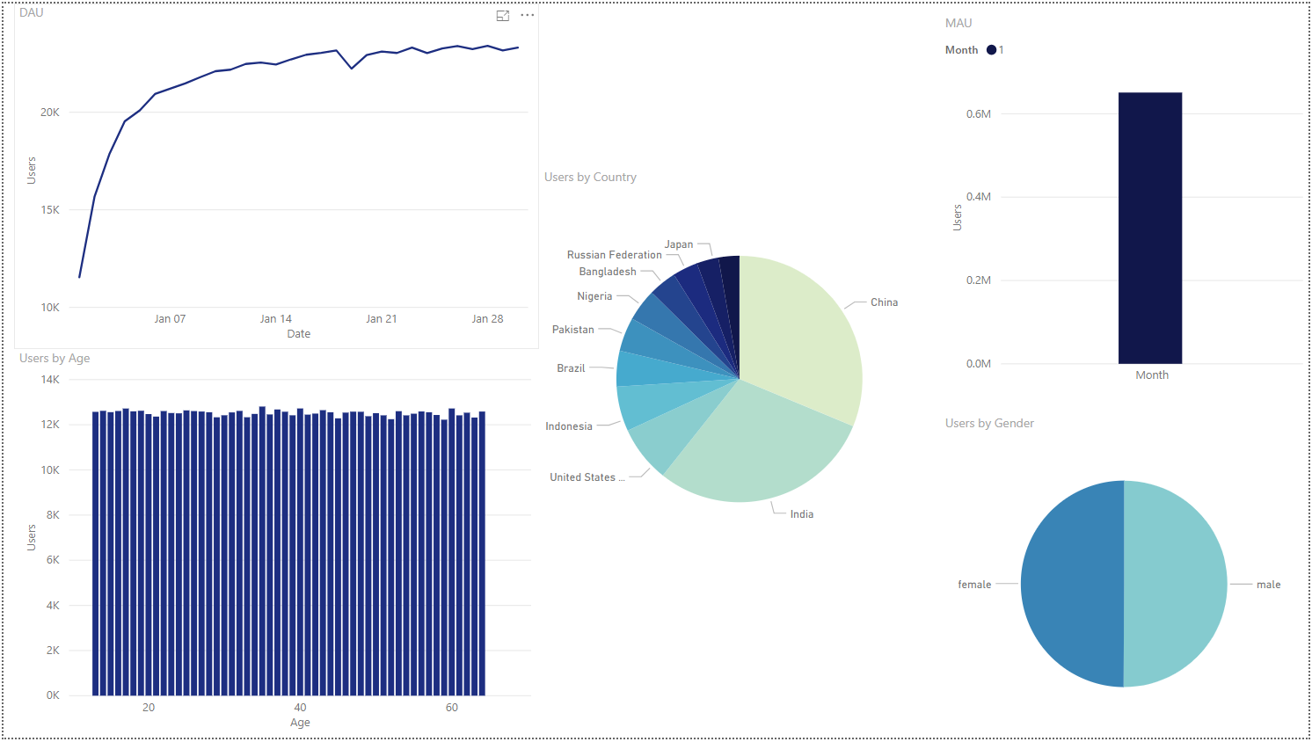Сторінка “Users”

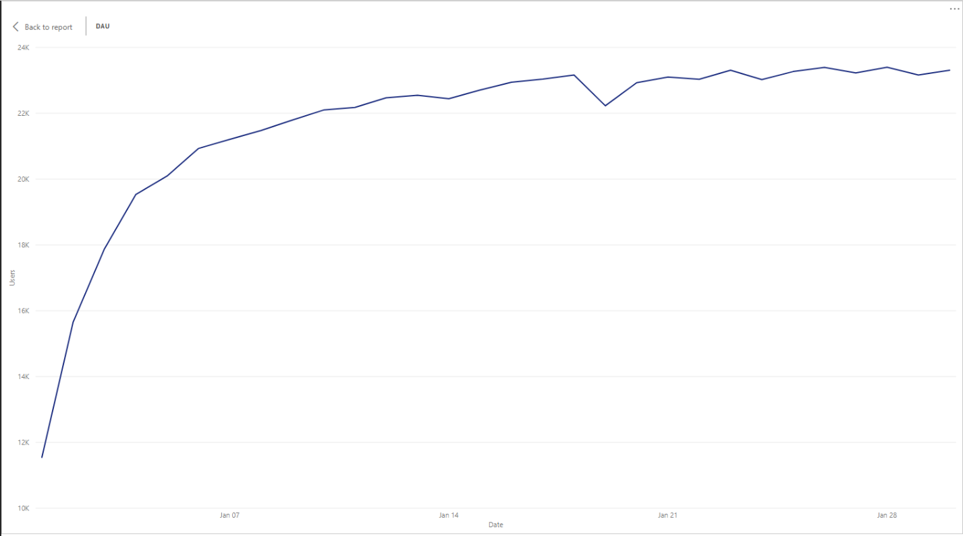Рис. 1.1 – Загальний вигляд сторінки

Рис 1.2 – Графік “Daily Active Users”

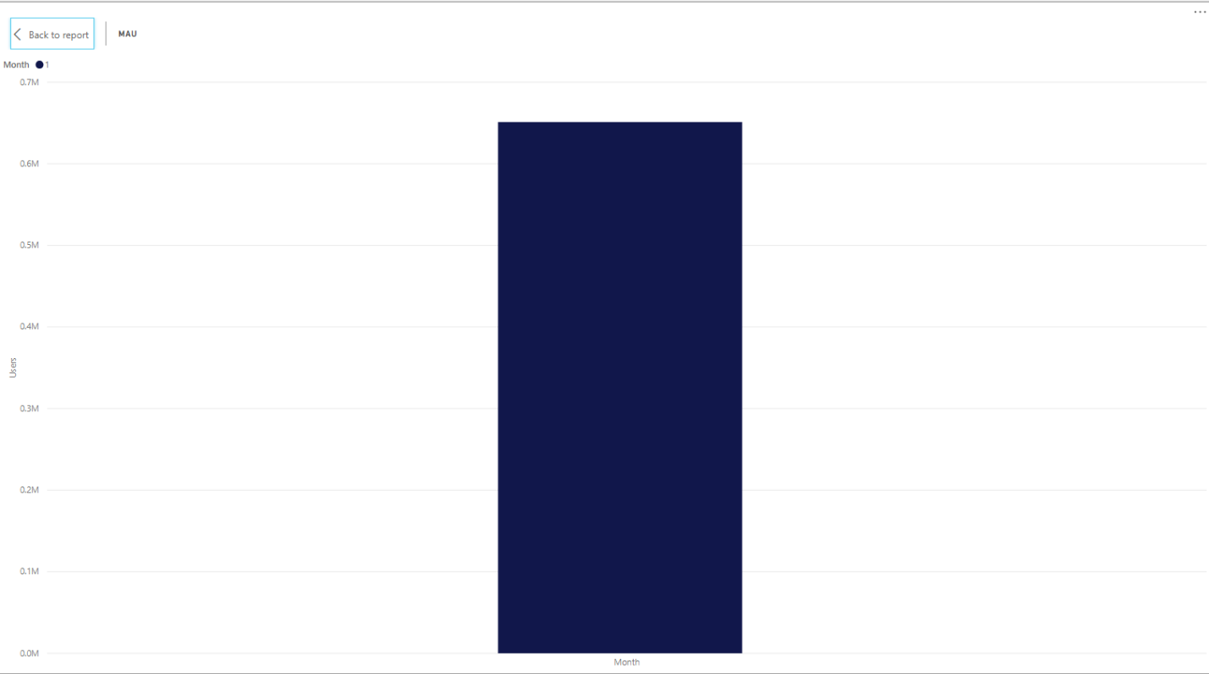

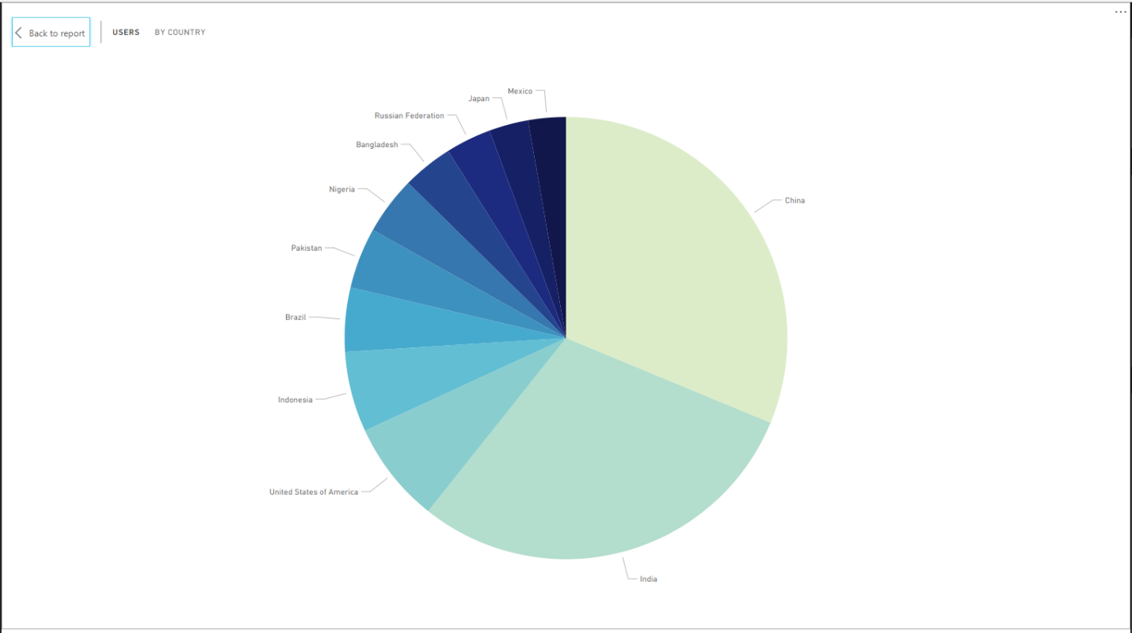Рис 1.3 – Графік “Monthly Active Users”

Рис 1.4 – Графік розподілу користувачів за країнами

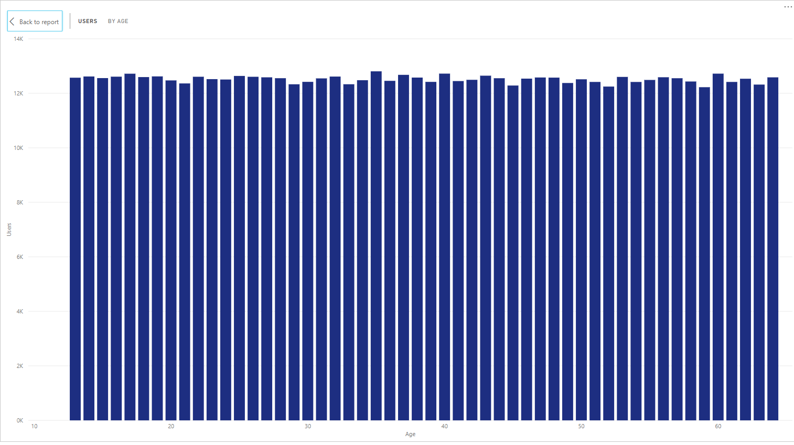

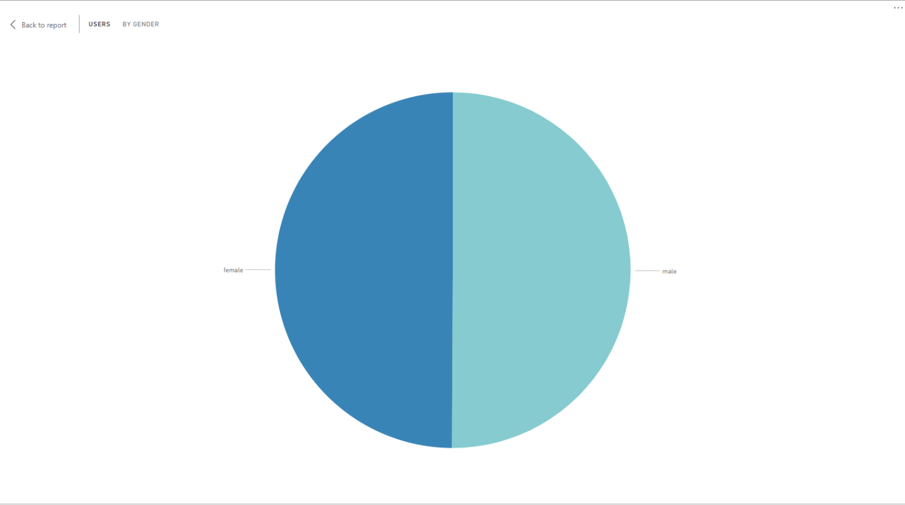Рис 1.5 – Графік розподілу користувачів за віком

Рис 1.6 – Графік розподілу користувачів за статтю

1. 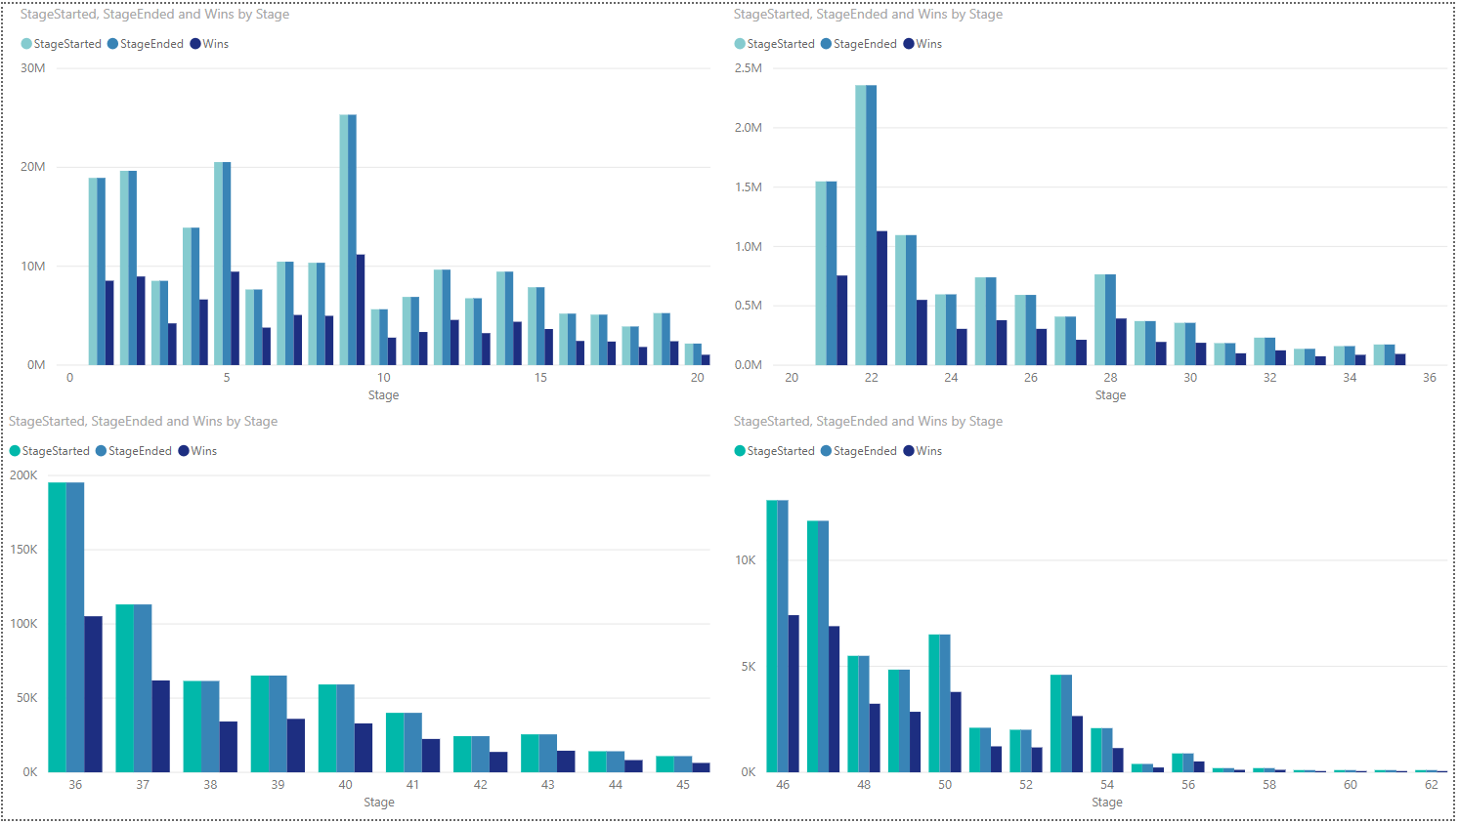Сторінка “Levels”

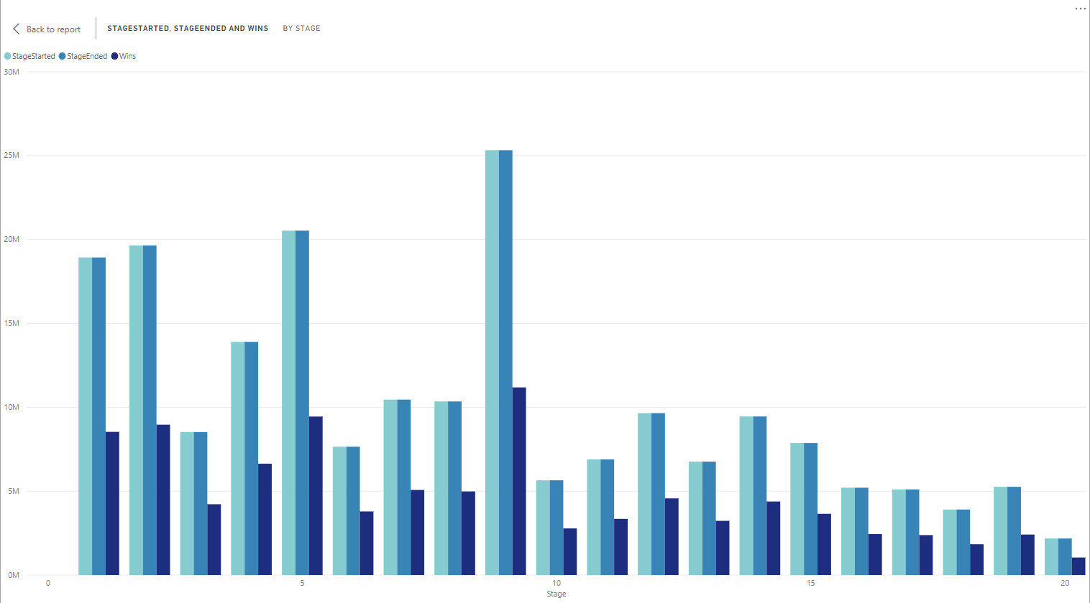Рис 2.1 – Загальний вигляд сторінки

Рис 2.2 – Один з графіків на сторінці, що показує статистику розпочатих, завершених рівнів та перемог

1. 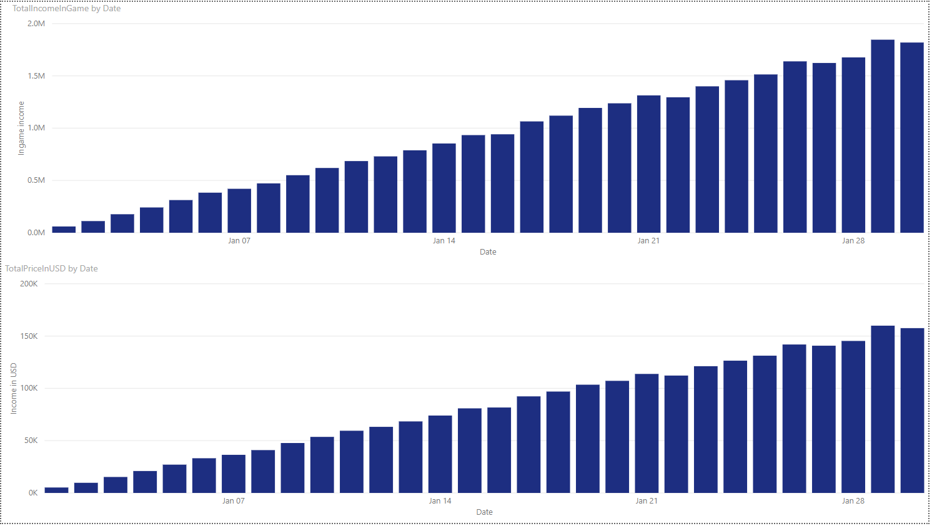Сторінка “Revenue”

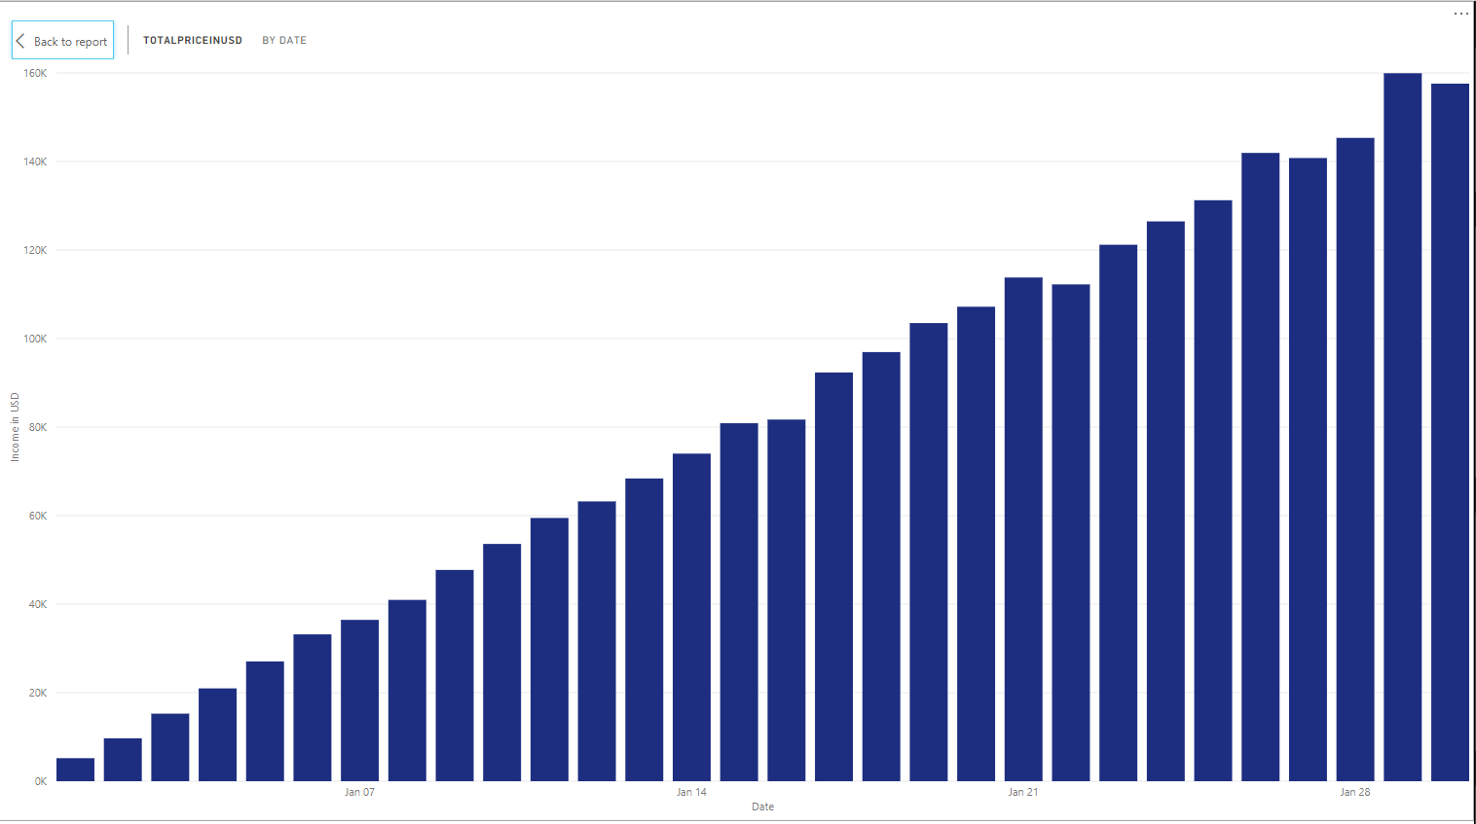Рис 3.1 – Загальний вигляд сторінки

Рис 3.2 – Графік, що показує прибуток за кожен день місяця

1. Сторінка “Items”

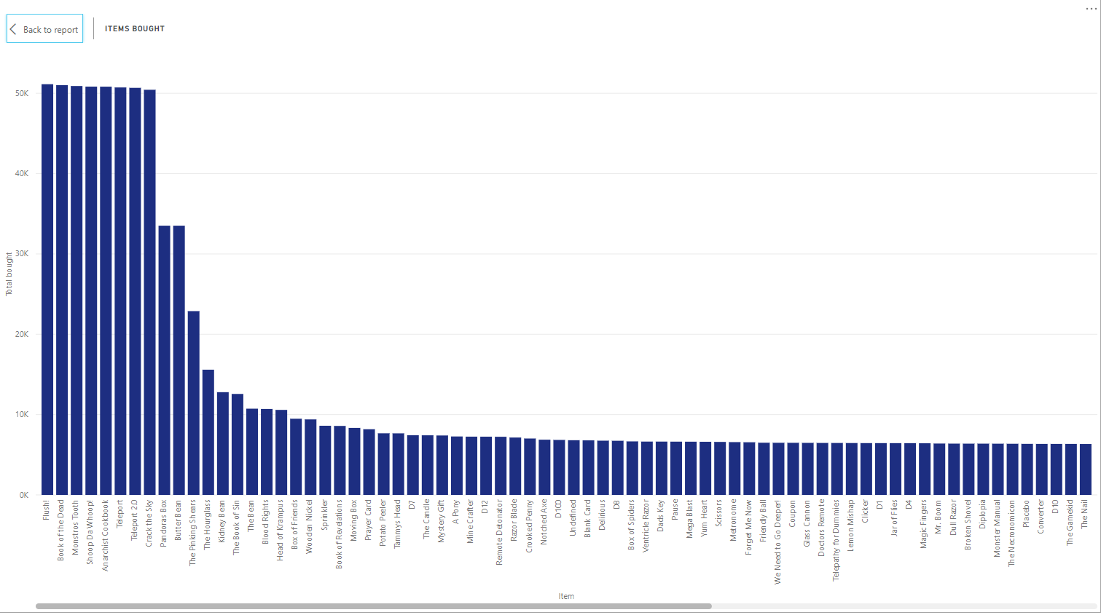Рис 3.1 – Загальний вигляд сторінк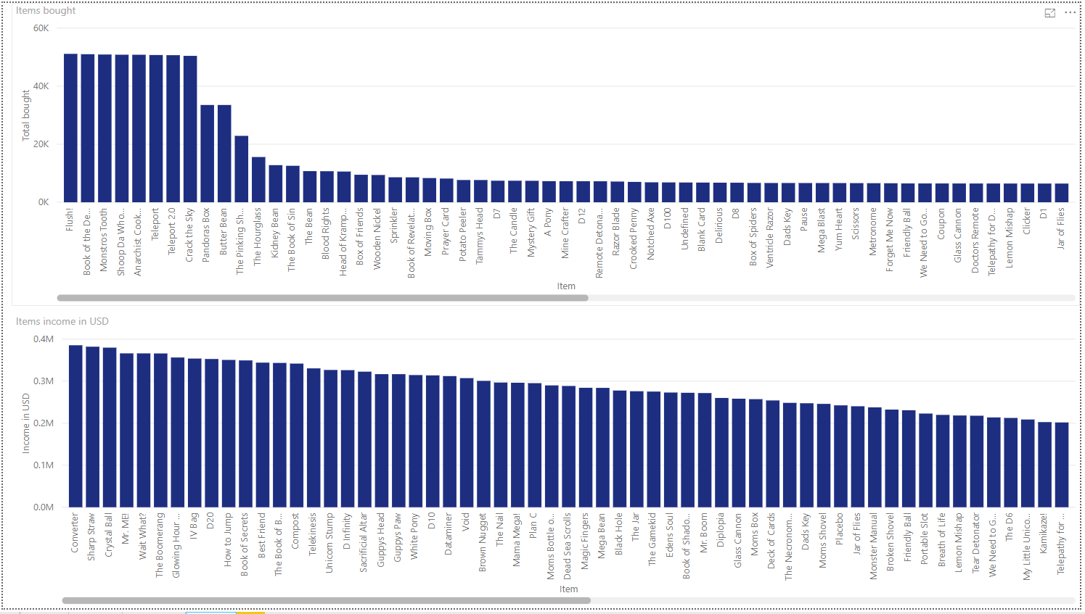и

Рис 3.2 – Графік, що показую скільки було придбано кожного предмета

**Висновки**: у результаті лабораторної роботи були сформовані графіки для візуалізації певної статистики за допомогою програми Microsoft Power BI. Серед переваг цієї програми проти Jupyter Notebook можна виділити більш User-friendly інтерфейс, що був розроблений для користування менш досвідченими у програмуванні користувачами, можливість більш швидко створювати графіки та легше імпортувати дані.